**\*>SVÁTKY JARA**

**29.3. – 5.4.2021**

Milé děti, přišlo jaro a my s ním oslavíme probuzení přírody ze zimního spánku. Sluníčko vytahuje ze země první jarní květiny, hmyz zkoumá, jestli už může vyletět ze svých úkrytů. Ptáci budují či zvelebují hnízda a oblažují nás překrásným zpěvem. Tráva dostává svěží zelenou barvu. My přece známe písničku o takové zelené travičce.

1. úkol

Pojďme si zazpívat písničku Travička zelená: <https://www.youtube.com/watch?v=8rZtcZ_3jnU>

Výborně, hned je na světě veseleji a máme chuť do dalších činností ☺

Před Velikonocemi mají maminky plné ruce práce s úklidem, pečením velikonočního beránka a mazance. S výzdobou příbytku můžete pomoci i vy. Například girlandy s velikonočními zajíčky není vůbec těžké vyrobit:

1. úkol

<https://kreativnitechniky.cz/velikonocni-girlanda-vyroba-dekorace/>

Potřebujete se protáhnout po dlouhém sezení?

1. úkol

Naučíme se básničku s pohybem: Jaro

Slunce volá na sněženku *( dáme ruce před ústa a voláme )*

Jaro, jaro už je venku!

Pěkně nastav bledá líčka *( kýváme hlavou a nastavujeme tváře )*

a usměj se do sluníčka. *( máváme oběma rukama ke sluníčku )*

Důležitým symbolem Velikonoc je vajíčko. Znázorňuje plodnost a zrození.

*Říkala mi slepička, že má pro mne vajíčka.*

*A já jí dám zrníčko. Pojď si zobnout, slepičko.*

1. úkol

Zahrajeme si na kohoutky a slepičky. Budeme třídit zrníčka. Smíchejte na stůl nebo do misky například pšenici a slunečnicová semínka ( popcorn, hrách, čočku…). Připravte si dvě prázdné misky, do kterých vytřídíte zrna podle druhu. Mladší děti procvičí prstíčky, starší mohou zkusit sbírat pinzetou. Hezkou zábavu ☺

No vida, máme hotovo. Co kdybychom zrníčka a semínka využili při výrobě plastického obrázku vajíčka?

*Nachystáme si: tvrdší papír, tužku, tekuté lepidlo ( např. Herkules),*

*štěteček, semínka a zrníčka*

1. Úkol

Plastický obrázek velikonočního vajíčka

*Postup: - na tvrdší papír si tužkou nakreslete vejce ( velikost si zvolte*

*podle formátu papíru a množství zrníček)*

*- vytvořte jednoduchý vzor ( pruhy, kroužky…)*

*- štětečkem dostatečně namočeným v lepidle „vybarvěte“ tu*

*část vajíčka, kterou budete vysypávat vybraným druhem*

*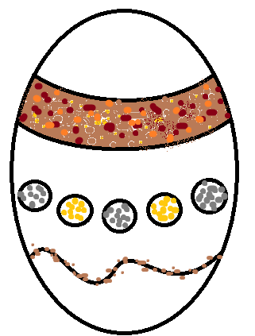 zrníček ( tak můžete postupně vytvořit vzor po celém vajíčku,*

*nebo jen vyvzorovat vybraná místa)*

Děti, Krteček má pro nás pohádku. Jmenuje se „Krtek a vejce“.

<https://www.youtube.com/watch?v=5_bkQibhxw8>

Líbila se vám pohádka?

1. úkol

Vzpomeň si, jaká zvířátka se objevila v Krtečkově pohádce.

*(slepice, myšky, zajíci, pejsci, kuřátko)*

Kolik mláďat mělo každé zvíře? *(tři, jen slepička jedno)*

Jak říkáme psím mláďatům? *(štěňata)*

Které zvíře v pohádce snáší vejce? *(slepice)*

--------------------------------------------------------------------------------------------

*Velikonoce se neobejdou bez* pomlázky. Chlapci ji pletou z vrbových proutků a o Velikonočním pondělí „pomlazují“ děvčata a ženy, aby byly zdravé a krásné celý rok. Jestlipak umíme nějakou velikonoční koledu? Tady je malá nabídka, jestli chcete, naučte se některou:

1. úkol

Poproste někoho dospělého, nebo sourozence, který umí číst, aby vám po rozkliknutí odkazu četl koledy. Vyberte si vašim uším nejmilejší a zkuste se ji naučit. Hodně zdaru ☺

<https://www.youtube.com/watch?v=D18aojlkrm0>

1. úkol

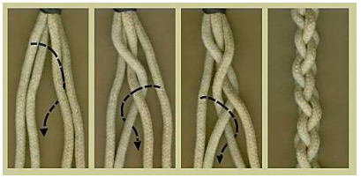Milé děti, chtěly byste umět uplést pomlázku alespoň ze čtyř proutků?

Požádejte o radu

dospěláka ☺

Čas na pohádku „Hurvínkova pomlázka“: <https://www.youtube.com/watch?v=-aqvZSfKZ6o&t=2s>

1. úkol

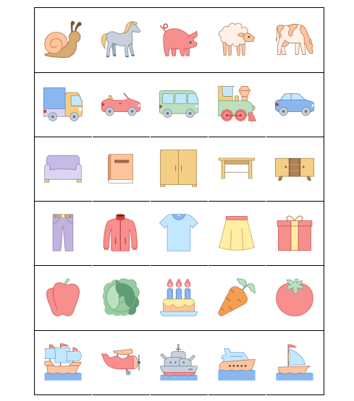Pojmenujte, co do řady nepatří:

Děti, zkuste si s dospělým vyrobit domácí modelínu: <http://www.varilamysicka.cz/clanky/domaci-modelina>

Tak co, podařilo se? Určitě vyrobíte spoustu prima „věciček! ☺

10. úkol

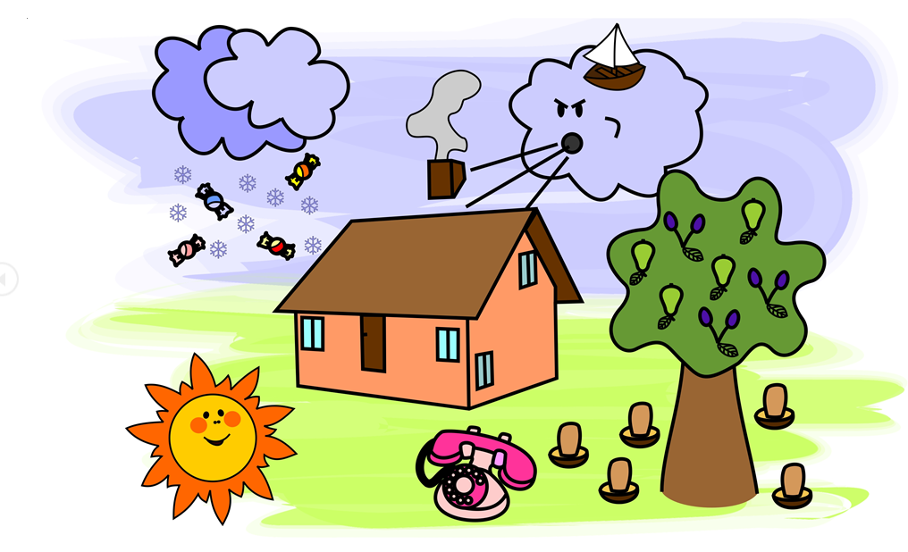To je ale nesmyslný obrázek, viďte, děti. Pojmenujte všechny nesmysly, které na obrázku vidíte a řekněte, jak si myslíte, že je to správně.

Veselé Velikonoce,

pohodu a dobrou náladu. Beránek, mazanec a jidáše ať jsou jedna báseň! Pomlázka krásně zapletená, vajíčka dobře uvařená.

Doufejme, že brzy na shledanou ☺ Kolektiv MŠ Stařeč